分项报价表：
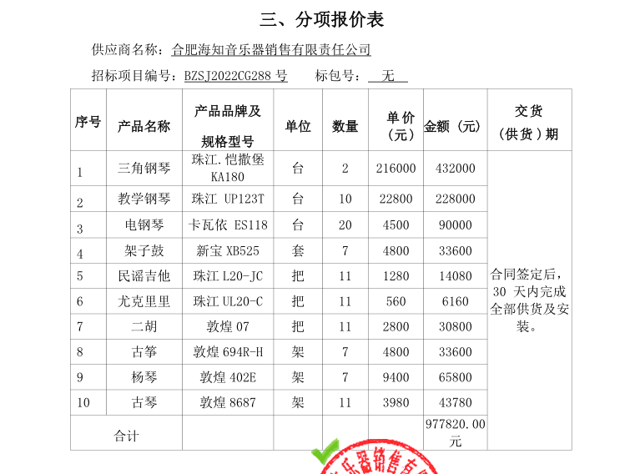
最终优惠后报价为：人民币大写玖拾柒万陆仟捌佰贰拾元整（¥976820.00）

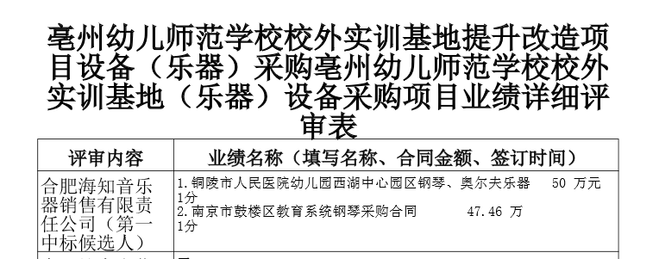
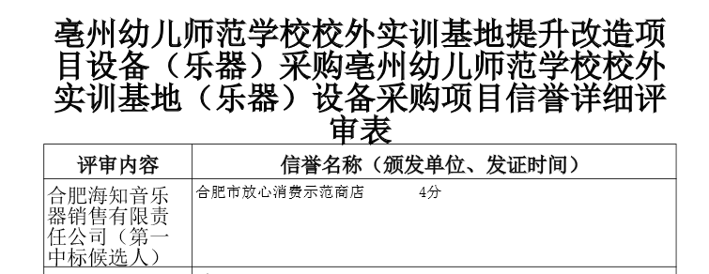

投标人评审得分与排序
